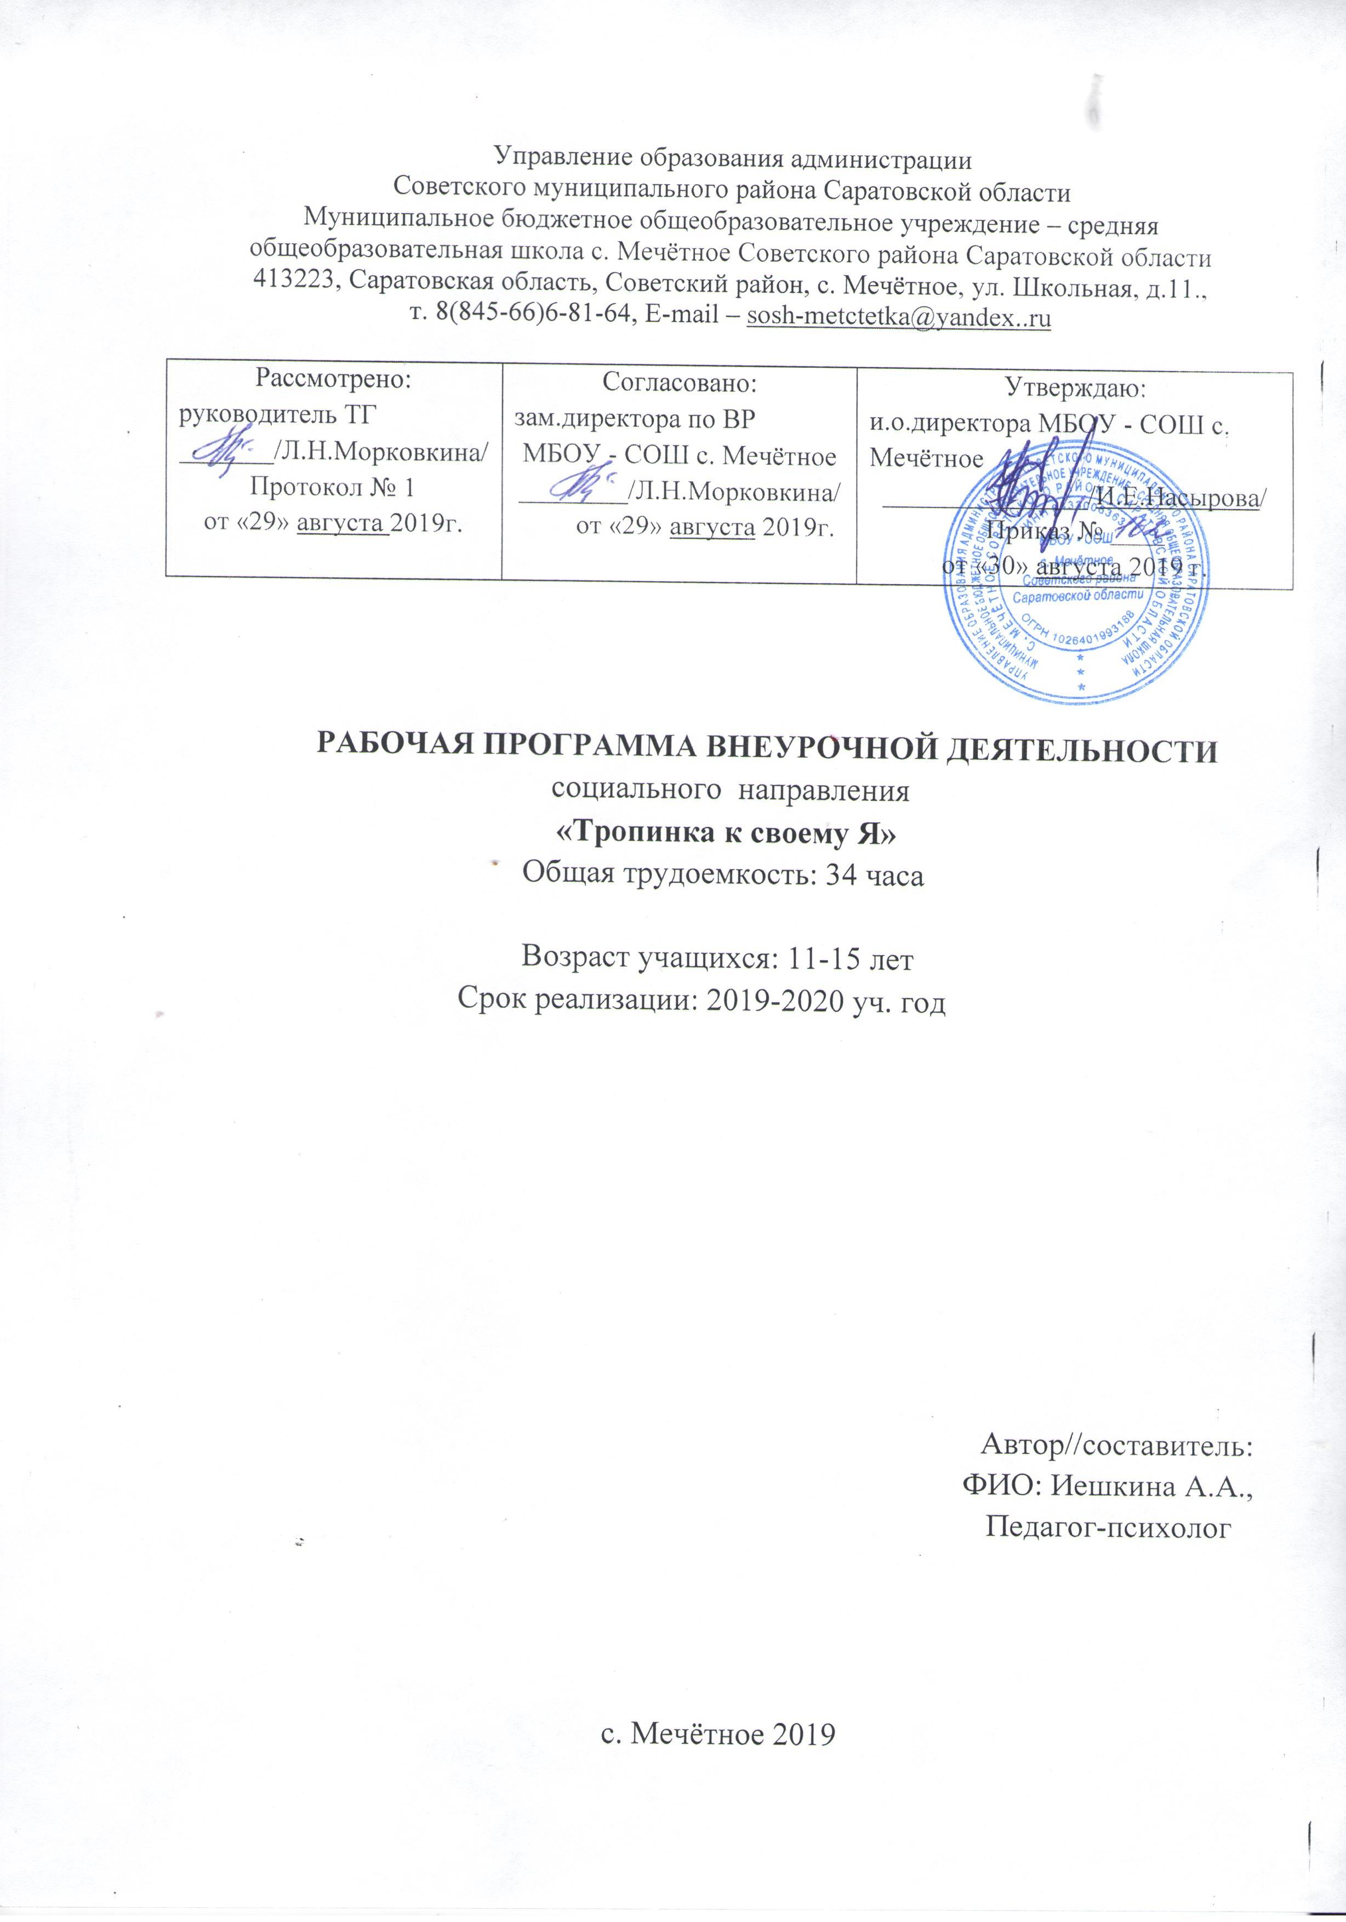
1. Комплекс основных характеристик программы
1.1. Пояснительная записка

Рабочая программа разработана на основе:
1. Закон РФ «Об образовании» от 29 декабря 2012 г. № 273-ФЗ (с изменениями 2016-2017гг.);
2. Федерального государственного образовательного стандарта 2 поколения;
3. Положения о рабочей программе МБОУ-СОШ с.Мечётное;
4. Учебного плана МБОУ-СОШ с.Мечётное;
5. Программы Хухлаевой О.В. Тропинка к своему Я: Уроки психологии в средней школе (5 – 6классы). – 3-е изд. – М.: Генезис, 2008.
6. Программы Хухлаевой О.В. Тропинка к своему Я: Уроки психологии в средней школе 7 – 8 классы). – 3-е изд. – М.: Генезис, 2005.
7. Рабочей программы Д.С. Девяткиной, О.С. Челноковой «Познай себя» для старшеклассников (© Материал из Справочной системы «Образование»: http://vip.1obraz.ru/#/document/189/467277/73e31ab077/?of=copy-5481121a60).
8. Устав учреждения.

Программа внеурочной деятельности “Тропинка к своему Я” по социальному направлению разработана для обучающихся в соответствии с новыми требованиями ФГОС ООО. Внеурочная деятельность является составной частью учебно-воспитательного процесса и одной из форм организации свободного времени обучающихся.
Актуальность программы заключается в усилении внимания на развитие и воспитание личности обучающихся, обеспечивающих формирование основ гражданской идентичности: чувства сопричастности и гордости за свою Родину, уважения к истории и культуре народа, воспитания нравственности ребенка, освоения основных социальных ролей, норм и правил.
Новизна данной программы определена требованиями к результатам основной образовательной программы среднего общего образования ФГОС. Одним из главных лозунгов новых стандартов второго поколения является формирование компетентностей ребенка по освоению новых знаний, умений, навыков, развитию способностей.
Рабочая программа реализуется для учащихся 5-11 классов, рассчитан на 1 год,
1 час в неделю, всего 34 часа.

1.2. Цель - формирование и сохранение психологического здоровья школьников через создание условий для их успешной адаптации к школьной жизни и социализации.
Задачи:
- Способствовать успешной психологической адаптации учащихся к условиям обучения в основной школе.
- Формировать адекватную установку в отношении школьных трудностей -установку преодоления.
- Мотивировать к самопознанию и познанию других людей.
- Развивать самосознание, самопринятие.
- Содействовать формированию эго-идентичности.
- Способствовать актуализации индивидуальных взглядов, позиций, установок.
- Учить анализировать свое поведение, свои поступки и поступки других.
- Содействовать формированию самостоятельности как предпосылки умения принять ответственность за свою жизнь.
- Учить распознавать эмоциональные состояния по мимике, жестам, голосу, понимать свои чувства и чувства другого человека.
- Развивать социальные и коммуникативные умения, необходимые для установления межличностных отношений и адаптации в социальной среде.
- Прививать умение быть толерантными и терпимыми к недостаткам и особенностям других людей.
- Повышать уровень самоконтроля в отношении проявления своего эмоционального состояния в ходе общения. Формировать терпимость к мнению собеседника. Учиться конструктивно разрешать конфликтные ситуации.

1.3. Ведущий вид деятельности:
Программа построена с опорой на системно-деятельностный подход и предполагает следующие виды деятельности:
  - игровую,
  - творческую,
  - досуговую,
  - коммуникативную,
  - проектную,
  - издательскую,
  - социально-значимую,
  - поисковую.
1.4. Формы и способы проверки знаний:
коллективная, групповая, индивидуальная.

2. «Планируемые результаты освоения курса внеурочной деятельности»
2.1. Планируемые результаты:
Обучающиеся должны научиться:
- формировать ответственное отношение к учению, готовность и способность к саморазвитию и самообразованию на основе мотивации к познанию;
- понимать собственные действия, которые помогают быть успешными;
- осваивать ценностные нормы общения, поведения и взаимоотношений;
Обучающиеся получат возможность научиться:
- планировать и анализировать, что они делают и объяснять, почему для них это важно;
- владеть понятиями норм общения, взаимодействия в команде, группе, классе, школе;
- организовывать и проводить мероприятия, аргументировать свою точку зрения.
Личностные, метапредметные результаты освоения учебного предмета.
Личностные универсальные действия:
- Развитие доброжелательности, позитивного отношения к жизни;
- Развитие компетентности в вопросах нормативного поведения;
- Ориентация в нравственном содержании и смысле как собственных поступков, так и поступков окружающих людей;
- Выделение нравственного содержания своих поступков
Коммуникативные универсальные действия:
- Формирование умения продуктивного взаимодействия, умения совместного принятия решения;
- Коммуникация как взаимодействие и коммуникация как сотрудничество;
- Признание возможности существования различных точек зрения и права каждого иметь свою;
- Выражение своего мнения и аргументация свое точки зрения.
Регулятивные универсальные действия:
- Умение контролировать процесс и результаты своей деятельности;
- Умение адекватно оценивать свою деятельность;
- Умение адекватно воспринимать оценку со стороны;
- Умение взаимодействовать со взрослыми и сверстниками в совместной деятельности;
- Формирование готовности к преодолению трудностей.

2.2. Ожидаемые результаты:
- Проявление гражданских качеств детьми через поступки и поведение в целом;
- Ощущение себя равноправным членом коллектива школы;
- Мотивация обучающихся на успешное освоение знаний, умений и навыков;
- Интеллектуальные умения, способствующие в дальнейшем адаптации учащихся к новым учебным предметам;
- Взаимосвязь и согласованные действия родителей, педагогов, обучающихся и классного руководителя.

3. Содержание программы
Календарно-тематическое планирование
№ | Раздел, тема урока | Кол-во часов | Дата | Примечание
 | Вводно-мотивационная тема | 2
1. | Знакомая незнакомка (о науке психологии, о деятельности психолога). | 1 | 04. 09
2. | Я-автор событий в своей жизни. | 1 | 11 09
 | Общение – это… | 7
3. | Общение- это… | 1 | 18. 09
4. | Учимся слушать. | 1 | 25 .09
5. | Техники активного слушания. | 1 | 02 10
6. | Ораторами не рождаются. | 1 | 09 .10
7. | Язык жестов. | 1 | 16. .10
8. | Детектор лжи. | 1 | 23. 10
9. | Манипуляция. | 1 | 06. 11
 | Характер | 1
10. | Психология характера. Интеллектуальные, эмоциональные и волевые черты. | 1 | 13. 11
 | Поведение | 1
11. | Что такое поведение | 1 | 20.11.
 | Самооценка | 2
12. | Самооценка. Роль самооценки в жизни человека. | 1 | 27 .11
13. | Поверь в себя. | 1 | 04.12
 | Эмоции и чувства | 2
14. | Мир эмоций. | 1 | 11. 12
15. | В поисках мирного выражения чувств. | 1 | 18. 12
 | Технология успеха | 12
16. | Выявление лидерских качеств. | 1 | 25 .12
17. | Достижение успеха. | 1 | 15. 01
18. | От самоопределения к самореализации. | 1 | 22. 01
19. | Судно, на котором я плыву. | 1 | 39. 01
20. | Как правильно писать резюме. | 1 | 05. 02
21. | Психология менеджмента. | 1 | 12. 02
22. | Менеджер своей жизни. | 1 | 19 .02
23. | Школа самопрезентации. | 1 | 26. 02
24. | Самопрезентация. | 1 | 04 .03
25. | Азбука делового человека. | 1 | 11. 03
26. | Редакция примет на работу. | 1 | 18. 03
27. | Принятие решений. | 1 | 01 .04
 | На пороге взрослой жизни | 2
28. | Прошлое-настоящее-будущее. | 1 | 08. 04
29. | На пороге взрослой жизни. | 1 | 15. 04
 | Мир начинается с тебя | 5
30. | Мир начинается с тебя. | 1 | 22. 04
31. | Карта внутренней страны. | 1 | 06 .05
32. | На острове Радости и Успеха. | 1 | 13. 05
33. | Сказочными тропами счастья. | 1 | 20. 05
34. | Заключительное занятие. | 1 | 27. 05
 | Всего | 34

4. Содержание учебного плана
№ п/п | Раздел | Тема занятия | Количество часов
1 | Вводно-мотивационная тема | Знакомая незнакомка (о науке психологии, о деятельности психолога).  Я-автор событий в своей жизни. | 2
2 | Общение – это… | Общение- это…  Учимся слушать.  Техники активного слушания.  Ораторами не рождаются.  Язык жестов.  Детектор лжи.  Манипуляция. | 7
3 | Характер | Психология характера. Интеллектуальные, эмоциональные и волевые черты. | 1
4 | Поведение | Что такое поведение | 1
5 | Самооценка | Самооценка. Роль самооценки в жизни человека.  Поверь в себя. | 2
6 | Эмоции и чувства | Мир эмоций.  В поисках мирного выражения чувств. | 2
7 | Технология успеха | Выявление лидерских качеств.  Достижение успеха.  От самоопределения к самореализации.  Судно, на котором я плыву.  Как правильно писать резюме.  Психология менеджмента.  Менеджер своей жизни.  Школа самопрезентации.  Самопрезентация.  Азбука делового человека.  Редакция примет на работу.  Принятие решений. | 12
8 | На пороге взрослой жизни | Прошлое-настоящее-будущее.  На пороге взрослой жизни. | 2
9 | Мир начинается с тебя | Мир начинается с тебя.  Карта внутренней страны.  На острове Радости и Успеха.  Сказочными тропами счастья.  Заключительное занятие. | 5

5. Организационно-педагогические условия реализации программы
Учебно-методическое и материально-техническое обеспечение образовательного процесса

5.1. Технические средства обучения
Наименование оборудования
1. Ноутбук
2. Колонки
3. Диски с музыкальным сопровождением
4. Проектор

5.2. Список литературы

1.Амбросьева Н.Н. Классный час с психологом: сказкотерапия для школьников. Глобус, 2007
2. Анн Л. Психологический тренинг с подростками.–Спб.: Питер, 2007
3. Берн Э. Игры, в которые играют люди: Психология человеческих взаимоотношений; Люди, которые играют в игры: Психология человеческой судьбы: Пер. с англ. / Э.Берн. - М.: Современный литератор, 2006.
4. Гавриш Н.А. Программа элективного курса практической направленности по психологии 10-11 класс «Формула успеха».
5. Девяткина Д.С., Челнокова О.С. Рабочая программа «Познай себя»
© Материал из Справочной системы «Образование»:
http://vip.1obraz.ru/#/document/189/467277/73e31ab077/?of=copy-5481121a60
6. Клюев Е. Сказки на всякий случай. - М.: Слово, 2003.
7. Кононович К. Игры в тренинге для ума и тела..- Спб.: изд.Речь, 2010.
8. Мой жизненный путь. Программа подготовки выпускников детского дома к самостоятельной жизни: методические рекомендации. Авторы-составители: О.О. Олифер, М.Ю. Бондарева, О.Б. Цой, Т.И. Гут, О.В. Отрокова, А.А. Соляник,
Е. С. Андрианова, Д. А. Науменко, Ю.В. Безручко; под ред. Е.Н. Ткач. – Хабаровск: ГОУ «Краевой центр психолого-медико-социального сопровождения», 2011.
9. Притчи, сказки, метафоры в развитии ребенка/ под ред. С.В. Савченко.–Изд.Речь, 2007.
10. Тренинг жизненных навыков/под ред. А.Ф. Шадуры. – Спб.: Речь, 2005.
11. Хухлаева О.В. Тропинка к своему Я: Уроки психологии в средней школе (5 – 6 классы).– 3-е изд. – М.: Генезис, 2018.
12. Хухлаева О.В. Тропинка к своему Я: Уроки психологии в средней школе (7 – 8 классы).– 3-е изд. – М.: Генезис, 2005.

